Nummen Lab 2

# Uppgift 1:

Bestäm samtliga rötter till med minst 10 siffrors noggrannhet

## Grafen för

Grafen har 5 rötter, se plottar:

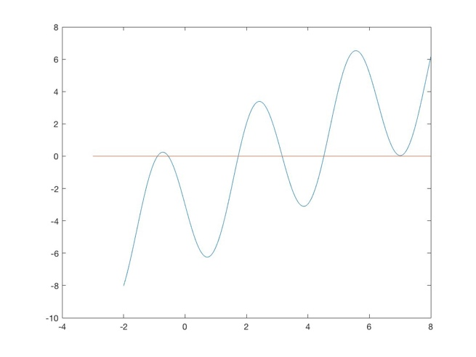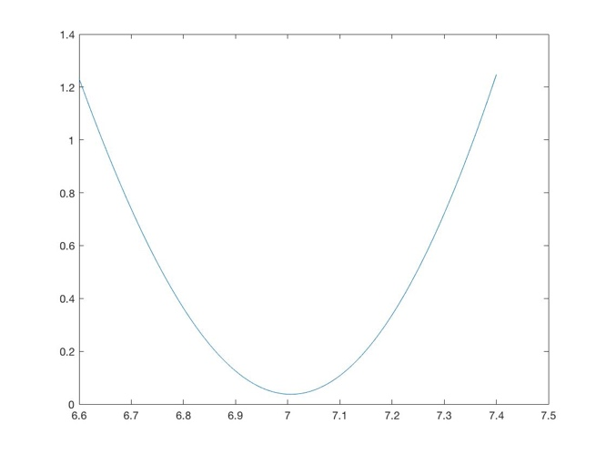

Kod för graferna (ändra på x-vektorn för att växla mellan graferna):

x = -3:.0001:8;

y = x - 4*sin(2*x) - 3;

z = -3:8;

l = 0 * z;

figure(1)

plot(x, y)

hold on

plot(z, l)

## Beräkna rötterna med fixpunktsmetoden för med 10 siffrors noggrannhet.

Detta beräknades med följande MATLAB kod:

Startvärdet x = 1 ger

x2 = -0.5444424006

efter 20 iterationer

Startvärdet x = 3 ger

x4 = 3.1618264866

efter 76 iterationer

x = 3;

x_i = -sin(2*x) + (5/4) * x - 3/4;

counter = 1;

while abs(x - x_i) > 10^(-10)

x = x_i;

x_i = -sin(2*x) + (5/4) * x - 3/4;

counter = counter + 1;

end

sprintf('%.10f' , x)

Anledningen till att vi bara fann en approximativ lösning till dessa två rötter är för att de är de ända vars absolut belopp av derivatan i den roten är mindre än ett. Detta kan även illustreras med Cobweb diagram i grafen för derivatan av . Se graf:

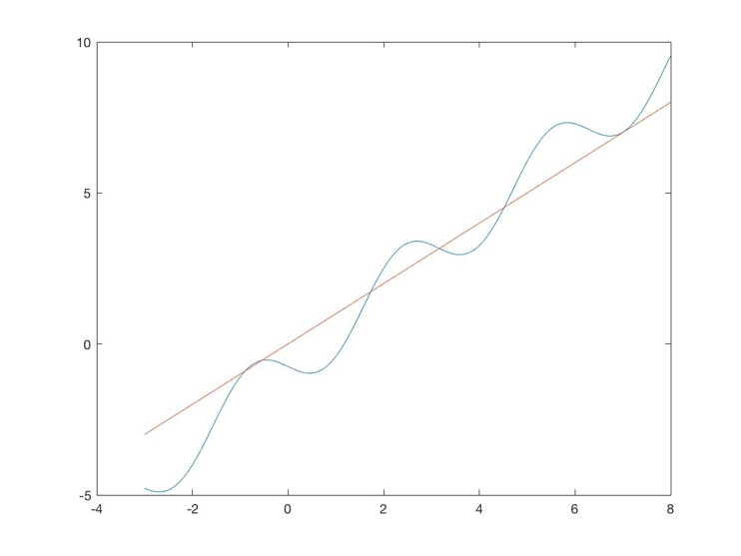

## Beräkna rötterna med Newtons metod med 10 siffrors noggrannhet. Kolla om antalet korrekta värdesiffror fördubblas för varje iteration.

Detta beräknades med följande MATLAB kod:

x = -1;

Startvärdet x = -1 ger

x1 = -0.8983565815

efter 6 iterationer

Startvärdet x = 2 ger

x3 = 1.7320695021

efter 6 iterationer

Startvärdet x = 5 ger

x5 = 4.5177895142

efter 6 iterationer

f = x - 4*sin(2*x) - 3;

fp = 1 - 8*cos(2*x);

x_i = x - f/fp;

counter = 1;

while abs(x - x_i) > 10^(-80)

x = x_i;

f = x - 4*sin(2*x) - 3;

fp = 1 - 8*cos(2*x);

x_i = x - f/fp;

counter = counter + 1;

end

sprintf('%.10f' , x)

Det stämmer ganska bra att värdet förbättras med 2 värdesiffror per iteration. Det krävdes 6 iterationer för att förbättra resultatet med 10 värdesiffror.

## Plotta felet efter iteration som funktion av för båda metoderna i samma figur. Plotta även som en funktion av en i loglog för de båda metoderna och avgör baserat på detta metodernas konvergensordning.

Vi valde att undersöka felet i x4 , och gjorde detta med koden:

x_true = 3.161826486551946;

x_newton = 2.8;

f = @(x_newton) x_newton - 4*sin(2*x_newton) - 3;

fp = @(x_newton) 1 - 8*cos(2*x_newton);

x_newton_i = x_newton - f(x_newton)/fp(x_newton);

x_fix = 2.8;

x_fix_i = @(x_fix) -sin(2*x_fix) + (5/4) * x_fix - 3/4;

error_newton_vector = zeros(1, 100);

error_fix_vector = zeros(1, 100);

for n = 1:100

error_newton_vector(n) = abs(x_true - x_newton_i);

x_newton = x_newton_i;

f(x_newton);

fp(x_newton);

x_newton_i = x_newton - f(x_newton)/fp(x_newton);

error_fix_vector(n) = abs(x_true - x_fix_i(x_fix));

x_fix = x_fix_i(x_fix);

end

x = 1:100;

figure(1)

semilogy(x, error_newton_vector)

hold on

semilogy(x, error_fix_vector)

title('Errors of the Newton Raphson and Fix point methods')

xlabel('Itterations')

ylabel('Log error')

legend({'Newton Raphson','Fix Point'},'Location','southwest')

Vilket gav plotten:

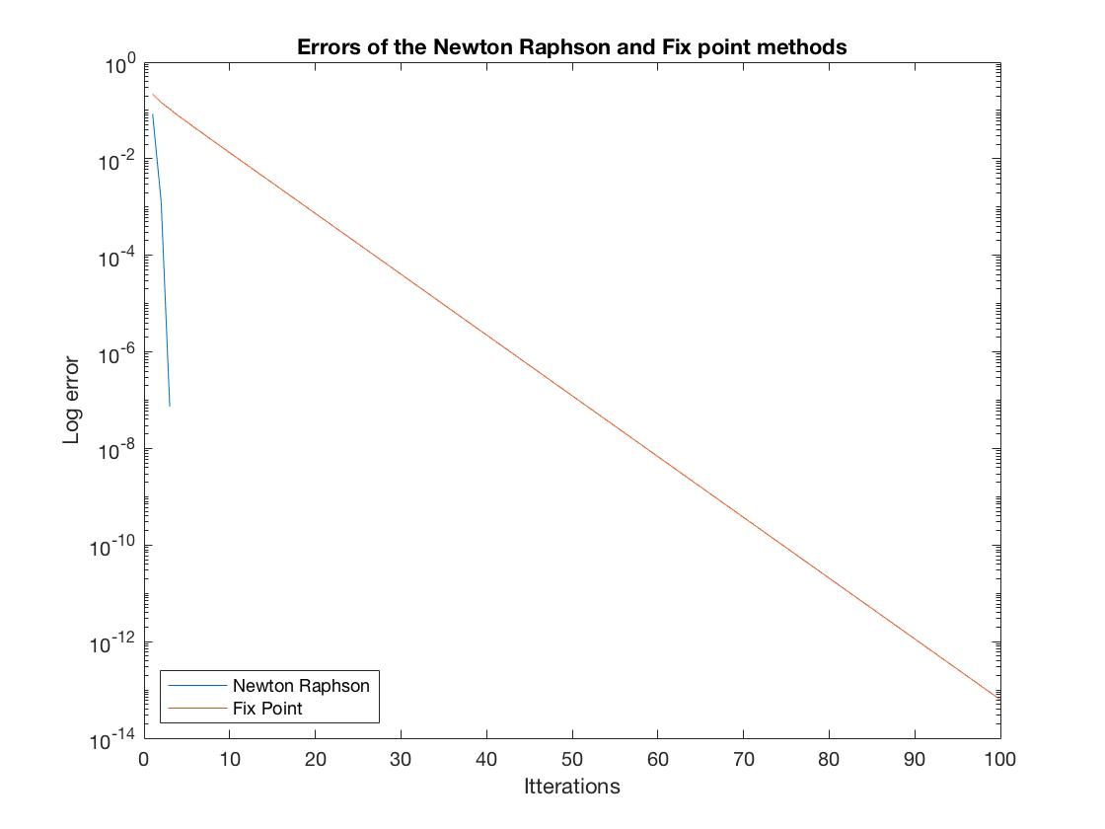

# Uppgift 2: Ett olinjärt ekvationssystem: Vikter på en lina

a

**B**

**A**

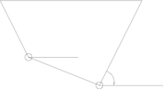

L2

L1

L

u3

u2

u1

m1

m2

u1, u2 och u3 är de vinklar som ska beräknas i ekvationssystemet:

Där och , och .

Ekvationssystemet ska lösas fyra gånger med följande olika värden på , och :

|  |  |  |
| --- | --- | --- |
|  |  |  |
| 1 | 1 | 1 |
| 1 | 1 | 2 |
| 2 | 1 | 1 |
| 1 | 10 | 1 |

## Koden

**Funktioner:**

function J = jac_matrix(u_vector, constant_vector)

J = [-sin(u_vector(1)) -sin(u_vector(2)) -constant_vector(1)*sin(u_vector(3)); cos(u_vector(1)) cos(u_vector(2)) constant_vector(1)*cos(u_vector(3)); constant_vector(3)/cos(u_vector(1))^2 -(constant_vector(2) + constant_vector(3))/cos(u_vector(2))^2 constant_vector(2)/cos(u_vector(3))^2];

end

function vector = function_vector_matrix(u_vector, constant_vector)

f = cos(u_vector(1)) + cos(u_vector(2)) + constant_vector(1) * cos(u_vector(3)) - 2;

g = sin(u_vector(1)) + sin(u_vector(2)) + constant_vector(1) * sin(u_vector(3));

h = constant_vector(3)*tan(u_vector(1)) - (constant_vector(2) + constant_vector(3))*tan(u_vector(2)) + constant_vector(2)*tan(u_vector(3));

vector = [f g h]';

end

**Main-koden:**

% Initial guesses

u_initial_matrix = [1 1 pi/3 1; 0.5 0.5 pi/3-0.01 0.5; -1 -1 -pi/3 -1];

constants = [1 1 2 1; 1 1 1 10; 1 2 1 1];

for i = 1:4

u_vector = u_initial_matrix(:,i);

constant_vector = constants(:,i);

% The Jacobian Matrix

J = jac_matrix(u_vector, constant_vector);

% Vector with the results from the three functions

func_vector = function_vector_matrix(u_vector, constant_vector);

% J\func_vector is the same as inv_jacobian * function_vector

u_next_vector = u_vector - J\func_vector;

while abs(sum(u_vector - u_next_vector)) > 10^(-3)

u_vector = u_next_vector;

J = jac_matrix(u_vector, constant_vector);

func_vector = function_vector_matrix(u_vector, constant_vector);

u_next_vector = u_vector - J\func_vector;

end

u_vector = u_next_vector;

u_1 = u_vector(1);

u_2 = u_vector(2);

u_3 = u_vector(3);

Ax = 0;

Ay = 0;

Bx = 2;

By = 0;

m1x = cos(abs(u_1));

m1y = -sin(abs(u_1));

m2x = Bx - constant_vector(1)*cos(abs(u_3));

m2y = By - constant_vector(1)*sin(abs(u_3));

x = [Ax m1x m2x Bx Ax];

y = [Ay m1y m2y By Ay];

figure(i);

plot(x, y);

end